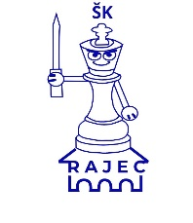
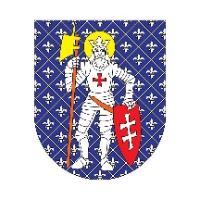
ŠACHOVÝ KRÁĽ MESTA RAJEC
16. ročník turnaja

Mesto RAJEC a Šachový klub Rajec pozývajú všetkých priaznivcov kráľovskej hry na 16. ročník šachového turnaja ŠACHOVÝ KRÁĽ MESTA RAJEC, ktorý sa uskutoční v sobotu 10.decembra 2022 o 9:30 hod. v Kultúrnom dome v Rajci.

Usporiadateľ: Šachový klub Rajec v spolupráci s oddelením kultúry Mesta Rajec
Termín: 10.decembra 2022 (sobota)
Miesto: Kultúrny dom - ulica 1.mája 412/1, Rajec
Riaditeľ turnaja: Bc. Ján Uhlárik
Rozhodca: Ing. Tibor Haás
Prezentácia: 10.decebmra 2022 v čase od 8:30 do 9:15 v hracej miestnosti

TURNAJ A
Právo účasti: Narodení v roku 2009 a mladší, FIDE ELO k 1.9.2022 <= 1400 bodov alebo bez FIDE ELO
Hrací system: Švajčiarsky systém na 7 kôl
Tempo hry: 2x15 minút
Ceny pre kategórie: Prví traja v kategóriách:
- C08 (chlapci) a D08 (dievčatá) do 8 rokov - narodení 01.01.2015 a mladší
- C11 a D11 – narodení 01.01.2012 a mladší
- C14 a D14 – narodení 01.01.2009 a mladší
- Cena pre prvých troch Rajčanov v celkovom poradí
Všetky deti budú odmenené
Štartovné: 3,00 €, prihlásení po termíne 4,00 €
Kapacita hracej miestnosti: 80 hráčov

TURNAJ B
Právo účasti: Všetci ostatní hráči, ktorí nespĺňajú podmienky účasti v turnaji A
Hrací system: Švajčiarsky system na 7 kôl podľa pravidiel FIDE
Tempo hry: 2x15 minút
Ceny: Poháre pre prvých troch v turnaji
Cena pre najlepšieho Rajčana
Štartovné: 5,00 €
Kapacita hracej miestnosti: 30 hráčov

Prihlášky: Najneskôr do 08.12.2022 na adresu: info@sachrajec.sk alebo tel: 0915 076 688. Do prihlášky prosím uveďte meno, priezvisko a dátum narodenia, šachový klub (škola, CVČ,…).

Podujatie sa uskutoční v súlade s aktuálne platnými epidemiologickými opatreniami proti šíreniu COVID19.

